HISTOIRE ARTISTIQUE DE LA PHOTOGRAPHIE (2)

Les premiers studios photo ne cherchaient pas à faire de l’art, mais tout simplement à gagner de l’argent. Pourtant, Félix TOURNACHON (dit NADAR ), faisait déjà des portraits plus esthétiques, où il jouait avec la lumière, le flou, l’âme de ses modèles…
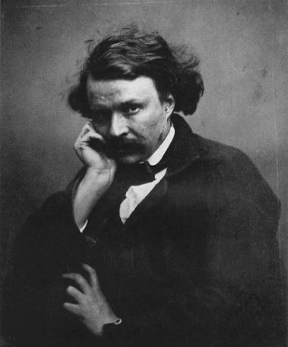
Nadar (1820-1910)
C’était rare, car les photos qui dominaient à cette époque, étaient celles qui informaient, qui prouvaient : c'étaient des documents que l'on gardait pour figer le progrès, le changement, l’industrialisation de cette époque... On fait la même chose encore aujourd'hui, quand on remplit nos disques durs de photos, de mariages, de fêtes, de nos souvenirs de vacances...
Les progrès en photo sont permanents : grâce aux nouvelles pellicules, on pouvait alors photographier des personnages qui bougeaient. On appelait ces photos des INSTANTANES.
Toutes ces évolutions se répercutèrent chez les peintres qui eux aussi voulaient que "ça bouge" dans leur peintures.
Par exemple le déjeuner sur l'herbe, d'Edouard MANET (1832-1883) représente une scène de la vie quotidienne de cette époque, il montre des étudiants (pour une fois pas des nobles), on voit des traces de pinceaux, il fait du spectateur un voyeur de cet instant suspendu, comme l'instantané en photo, on a l’impression de vivre la scène.
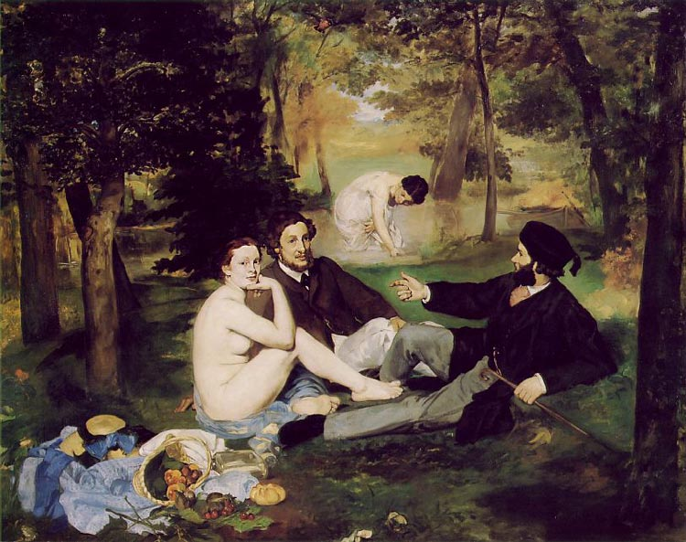
Le déjeuner sur l'herbe
Edouard Manet(1832-1883)
Pour toutes ces raisons, il fait scandale chez les « biens pensant ». Dorénavant, il y a une rupture et une question est posée : comment fait-on pour montrer la réalité ? Reproduire minutieusement ce que l'on voit ou exprimer ce qui nous impressionne ? Justement, un nouveau courant artistique se développe : LES IMPRESSIONISTES. Ils sont modernes, anticonformistes, peignent autre chose que l'art traditionnel, utilisent des lumières inhabituelles, adoptent des points de vue originaux et exploitent les connaissances techniques de l'époque : peinture, lumière, support...
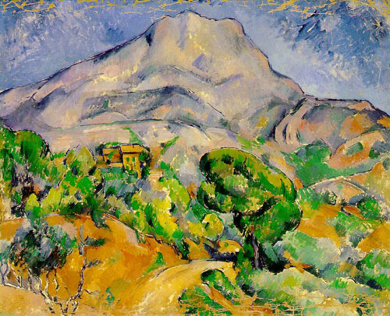
La sainte victoire
Paul Cézanne (1839-1906)
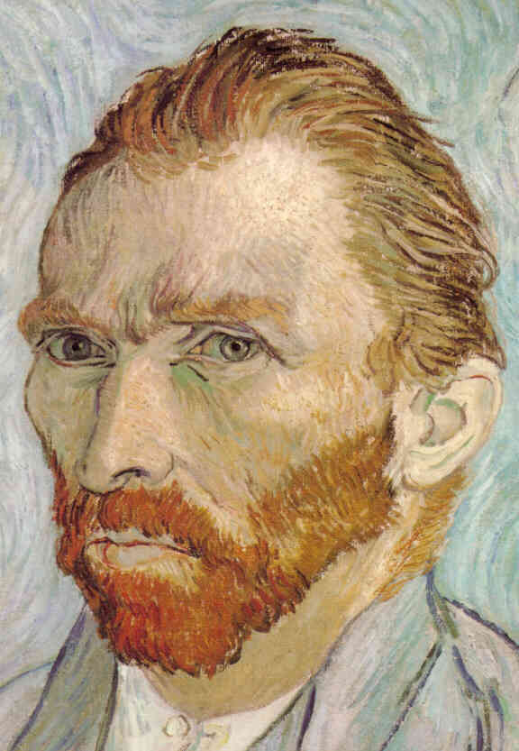
Autoportrait
Van Gogh (1853-1890)

De son côté la photo tente de se faire adopter comme étant un art, mais c'est difficile. Certains photographes tenteront de faire ressembler leurs photos à des peintures, en rayant, en frottant, en gommant les négatifs... sans grand succès.
à suivre…

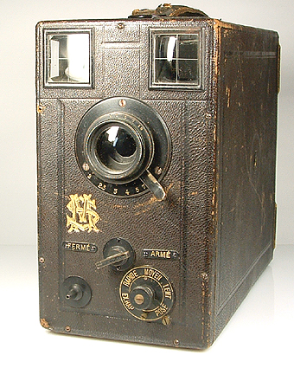
Vieil appareil photo (1890)

